GR00T的关节index核对：
一、在GR00T中主要存在如下几处关节index
- 数据集
  - 关节index表位于输出模型checkpoints/experiment_cfg/metadata.json 或 数据集文件中meta/modality.json
- 输入：
  - 从仿真器读出来的43维数组(可从宇树官方unitree_sim_isaaclab/robots/unitree.py找到)：left_leg, right_leg, waist, left_arm, right_arm, left_hand, right_hand
- 模型推理端
  - 位于Isaac-GR00T/gr00t/experiment/data_config.py

二、关节核对方法：
1.预先核对
(1)首先可以确保的是从仿真器读出来的关节index是没有问题的（因为宇树的lab中和官网都是一致的），所以主要确保在输入和模型推理端的关节index的对齐

(2)其次需要保证开环评估scripts/eval_policy.py效果是比较好的（确保模型无问题，即Isaac-GR00T/gr00t/experiment/data_config.py）：
正确的开环评估效果：
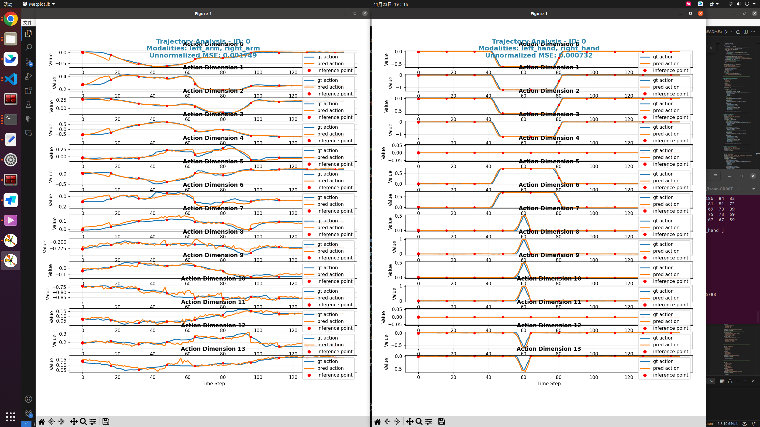
当模型输入state的index不对的效果：
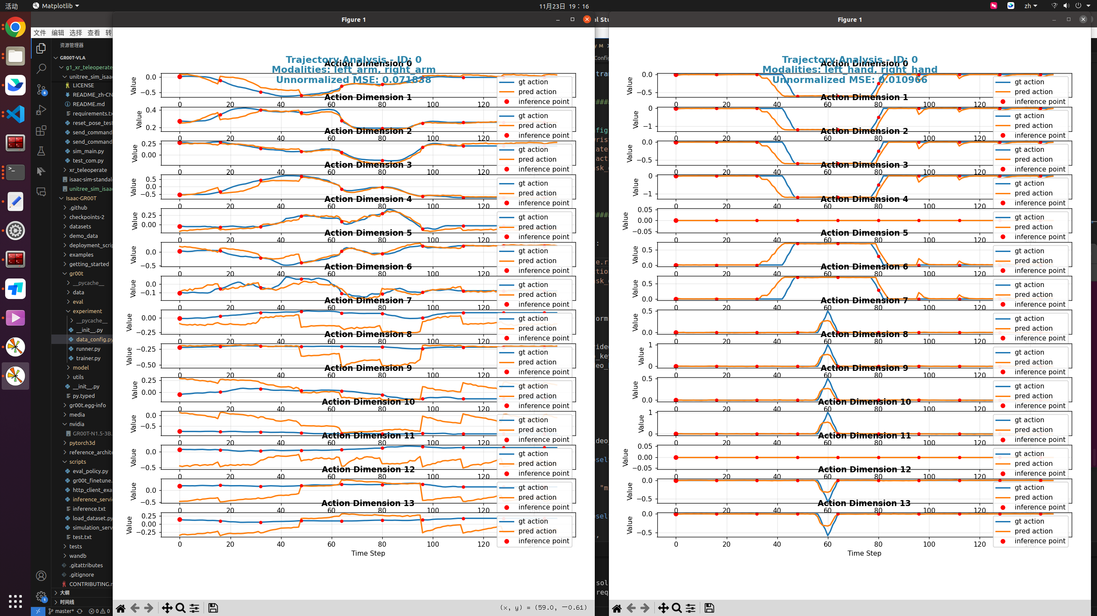

2.实际修改

主要是按照宇树官方G1的关节顺序，直接手动赋值输入，条件赋值输出

(1).首先手动设置从仿真器读出的43维数组中上身部分关节(unitree_sim_isaaclab/action_provider/action_provider_gr00t.py中_get_robot_state函数)：
# joint_pos[15:22] = 1.0(left_arm)
# joint_pos[22:29] = 2.0(right_arm)
# joint_pos[29:36] = 3.0(left_hand)
# joint_pos[36:43] = 4.0(right_hand)

(2).其次修改模型端(Isaac-GR00T/gr00t/eval/http_server.py中predict_action函数)
if 'state.left_arm' in obs:
if 'action.left_arm' in action:
action['action.left_arm'] = np.full_like(action['action.left_arm'], -1.0)
if 'state.right_arm' in obs:
if 'action.right_arm' in action:
action['action.right_arm'] = np.full_like(action['action.right_arm'], -2.0)
if 'state.left_hand' in obs:
if 'action.left_hand' in action:
action['action.left_hand'] = np.full_like(action['action.left_hand'], -3.0)
if 'state.right_hand' in obs:
if 'action.right_hand' in action:
action['action.right_hand'] = np.full_like(action['action.right_hand'], -4.0)

(3).最终效果：
如果关节index对应上的话，理想情况是
模型输入：
- state.left_arm = 1
- state.right_arm = 2
- state.left_hand = 3
- state.left_hand = 4
模型输出：
- action.left_arm = -1
- action.right_arm = -2
- action.left_hand = -3
- action.left_hand = -4

